1. 定义

FDTD是将微分形式的Maxwell旋度方程进行差分离散后从而得到一组时域推进公式。

1. 三维直角坐标系中FDTD的推导

Maxwell旋度方程为

|  |  |  |
| --- | --- | --- |
|  |  | （1.1） |
|  |  | （1.2） |

在直角坐标系中，式1.1，式1.2可以写成

|  |  |  |
| --- | --- | --- |
|  |  | （1.3） |
|  |  | （1.4） |

令f代表E或H在直角坐标系中的某一分量，则有

|  |  |  |
| --- | --- | --- |
|  |  | （1.5） |

对式1.5的一阶偏导数取中心差分近似，则有

|  |  |  |
| --- | --- | --- |
|  |  | （1.6） |

这样就得到了著名的Yee元胞，

图一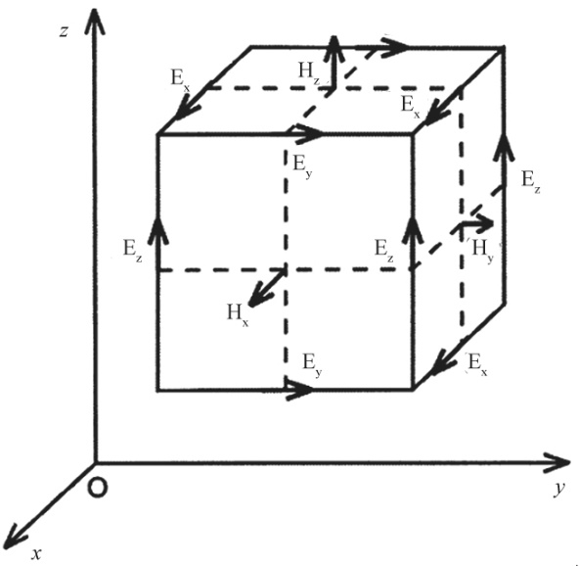 Yee元胞

表一 三维Yee元胞中E、H分量节点位置

|  |  |  |  |  |  |
| --- | --- | --- | --- | --- | --- |
| 电磁场分量 | | 空间轴取样 | | | 时间轴取样 |
| x | y | z | t |
| E节点 | Ex | i+1/2 | j | k | n |
| Ey | i | j+1/2 | k |
| Ez | i | j | k+1/2 |
| H节点 | Hx | i | j+1/2 | k+1/2 | n+1/2 |
| Hy | i+1/2 | j | k+1/2 |
| Hz | i+1/2 | j+1/2 | k |

对于电场来说，以式1.3中第一式为例，可得

|  |  |  |
| --- | --- | --- |
|  |  | （1.7） |

整理得，

|  |  |  |
| --- | --- | --- |
|  |  | （1.8） |

式中，

|  |  |  |
| --- | --- | --- |
|  |  | （1.9） |
|  |  | （1.10） |

上式中标号为m=(i+1/2, j, k)。

|  |  |  |
| --- | --- | --- |
|  |  | （1.11） |

上式中标号为m=(i, j+1/2, k)。

|  |  |  |
| --- | --- | --- |
|  |  | （1.12） |

上式中标号为m=(i, j, k+1/2)。

对于磁场来说，以式1.4中第一式为例，可得

|  |  |  |
| --- | --- | --- |
|  |  | （1.13） |

式中，

|  |  |  |
| --- | --- | --- |
|  |  | （1.14） |
|  |  | （1.15） |

上式中标号为m=(i, j+1/2, k+1/2)。

|  |  |  |
| --- | --- | --- |
|  |  | （1.16） |

上式中标号为m=(i+1/2, j, k+1/2)。

|  |  |  |
| --- | --- | --- |
|  |  | （1.17） |

上式中标号为m=(i+1/2, j+1/2, k)。

1. 二维直角坐标系中FDTD的推导

|  |  |  |
| --- | --- | --- |
|  |  | （1.18） |
|  |  | （1.19） |

表二 二维Yee元胞中E、H分量节点位置

|  |  |  |  |  |
| --- | --- | --- | --- | --- |
| 电磁场分量 | | 空间轴取样 | | 时间轴取样 |
| x | y | t |
| TE波 | Hz | i+1/2 | j+1/2 | n+1/2 |
| Ex | i+1/2 | j | n |
| Ey | i | j+1/2 | n |
| TM波 | Ez | i | j | n |
| Hx | i | j+1/2 | n+1/2 |
| Hy | i+1/2 | j | n+1/2 |

对于TE波来说，

|  |  |  |
| --- | --- | --- |
|  |  | （1.20） |

上式中标号为m=(i+1/2, j)。

|  |  |  |
| --- | --- | --- |
|  |  | （1.21） |

上式中标号为m=(i, j+1/2)。

|  |  |  |
| --- | --- | --- |
|  |  | （1.22） |

上式中标号为m=(i+1/2, j+1/2)。

对于TM波来说，

|  |  |  |
| --- | --- | --- |
|  |  | （1.23） |

上式中标号为m=(i, j+1/2)。

|  |  |  |
| --- | --- | --- |
|  |  | （1.24） |

上式中标号为m=(i+1/2, j)。

|  |  |  |
| --- | --- | --- |
|  |  | （1.25） |

上式中标号为m=(i, j)。

为统一TE波和TM波，可以将TE波中所有时空坐标移动半个网格，则可以重写为

|  |  |  |
| --- | --- | --- |
|  |  | （1.26） |

上式中标号为m=(i, j+1/2)。

|  |  |  |
| --- | --- | --- |
|  |  | （1.27） |

上式中标号为m=(i+1/2, j)。

|  |  |  |
| --- | --- | --- |
|  |  | （1.28） |

上式中标号为m=(i, j)。

1. 一维直角坐标系中FDTD的推导

设TEM波沿z轴传播，则有

|  |  |  |
| --- | --- | --- |
|  |  | （1.29） |

表三 一维Yee元胞中E、H分量节点位置

|  |  |  |
| --- | --- | --- |
| 电磁场分量 | 空间轴z取样 | 时间轴t取样 |
| Ex | k | n |
| Hy | k+1/2 | n+1/2 |

所以可得，

|  |  |  |
| --- | --- | --- |
|  |  | （1.30） |
|  |  | （1.31） |

1. 电磁参数的取值

FDTD计算中，每一个Yee元胞中电磁参数只取一个样本值，通常取Yee元胞中心点。当实际计算时，ε和σ应该取电场分量所在元胞棱边环绕的四个元胞参数的平均值，μ和σm应该取磁场分量所在元胞表面两侧的两个元胞参数的平均值。

以Ez(i,j,k+1/2)为例，

|  |  |  |
| --- | --- | --- |
|  |  | （1.32） |
|  |  | （1.33） |

以Hz(i+1/2,j+1/2,k)为例，

|  |  |  |
| --- | --- | --- |
|  |  | （1.34） |
|  |  | （1.35） |

上述讨论也适用于二维FDTD，但要分两种情况进行讨论（1）TM：ε和σ应该取环绕Ez分量的四个元胞参数的平均值，μ和σm应该取Hx和Hy所在元胞表面两侧的两个元胞参数的平均值。（2）TE：ε和σ应该取Ex和Ey所在元胞表面两侧的两个元胞参数的平均值，μ和σm应该取环绕Hz分量的四个元胞参数的平均值。一维同理，在此不做赘述。

注：详细推导见《电磁波时域有限差分方法（第三版）》（葛德彪，闫玉波）P21-P26

1. 时空间隔的取值问题

时间离散间隔的稳定性要求

|  |  |  |
| --- | --- | --- |
|  |  | （1.36） |

时间离散间隔的稳定性要求（Courant稳定性条件）

|  |  |  |
| --- | --- | --- |
|  |  | （1.37） |

数值色散对时空离散间隔的要求

|  |  |  |
| --- | --- | --- |
|  |  | （1.38） |
|  |  | （1.39） |

差分近似后产生的各向异性对时空离散间隔的要求（已满足式1.39）

|  |  |  |
| --- | --- | --- |
|  |  | （1.40） |

注：详细推导见《电磁波时域有限差分方法（第三版）》（葛德彪，闫玉波）P29-P34